DAFTAR RIWAYAT HIDUP
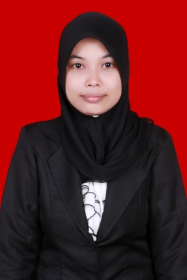
Fitriah, Lahir di Mangkutana pada tanggal 27 Mei 1991. Merupakan anak ke delapan dari delapan bersaudara, dari pasangan Panut dan Suwarsi. Penulis memulai jenjang pendidikan di Taman kanak-kanak islam pada tahun 1999. Dan melanjutnya Sekolah Dasar Negeri 207 Mangkutana dan tamat pada tahun 2004. Selanjutnya melanjutkan pendidikan di SMP Negeri 1 Mangkutana dan tamat pada tahun 2007. Dan kemudian melanjutkan pendidikan di SMA Negeri 1 Mangkutana dan tamat pada tahun 2010. Atas ridho Allah swt dan doa restu kedua orang tua sehingga pada tahun 2010, penulis melanjutkan pendidikan di Universitas Negeri Makassar, Fakultas Ilmu Pendidikan, Jurusan Administrasi Pendidikan.

